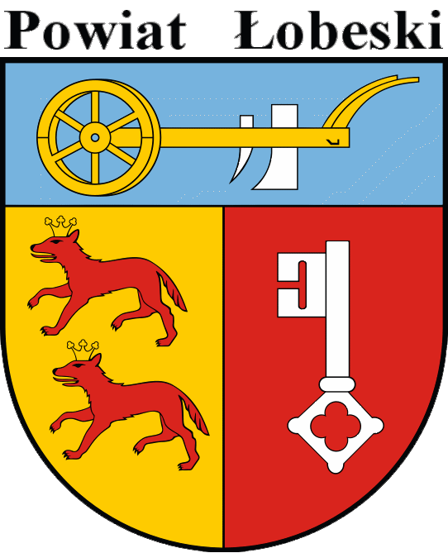

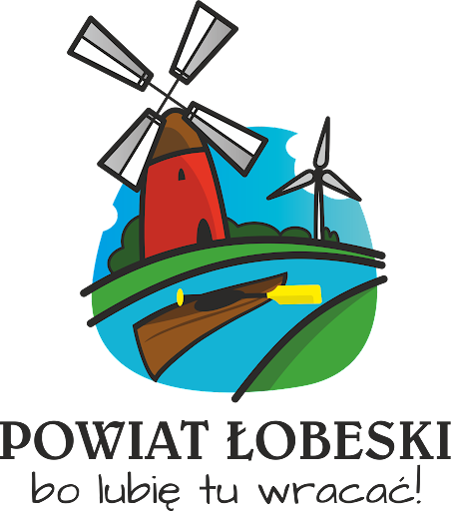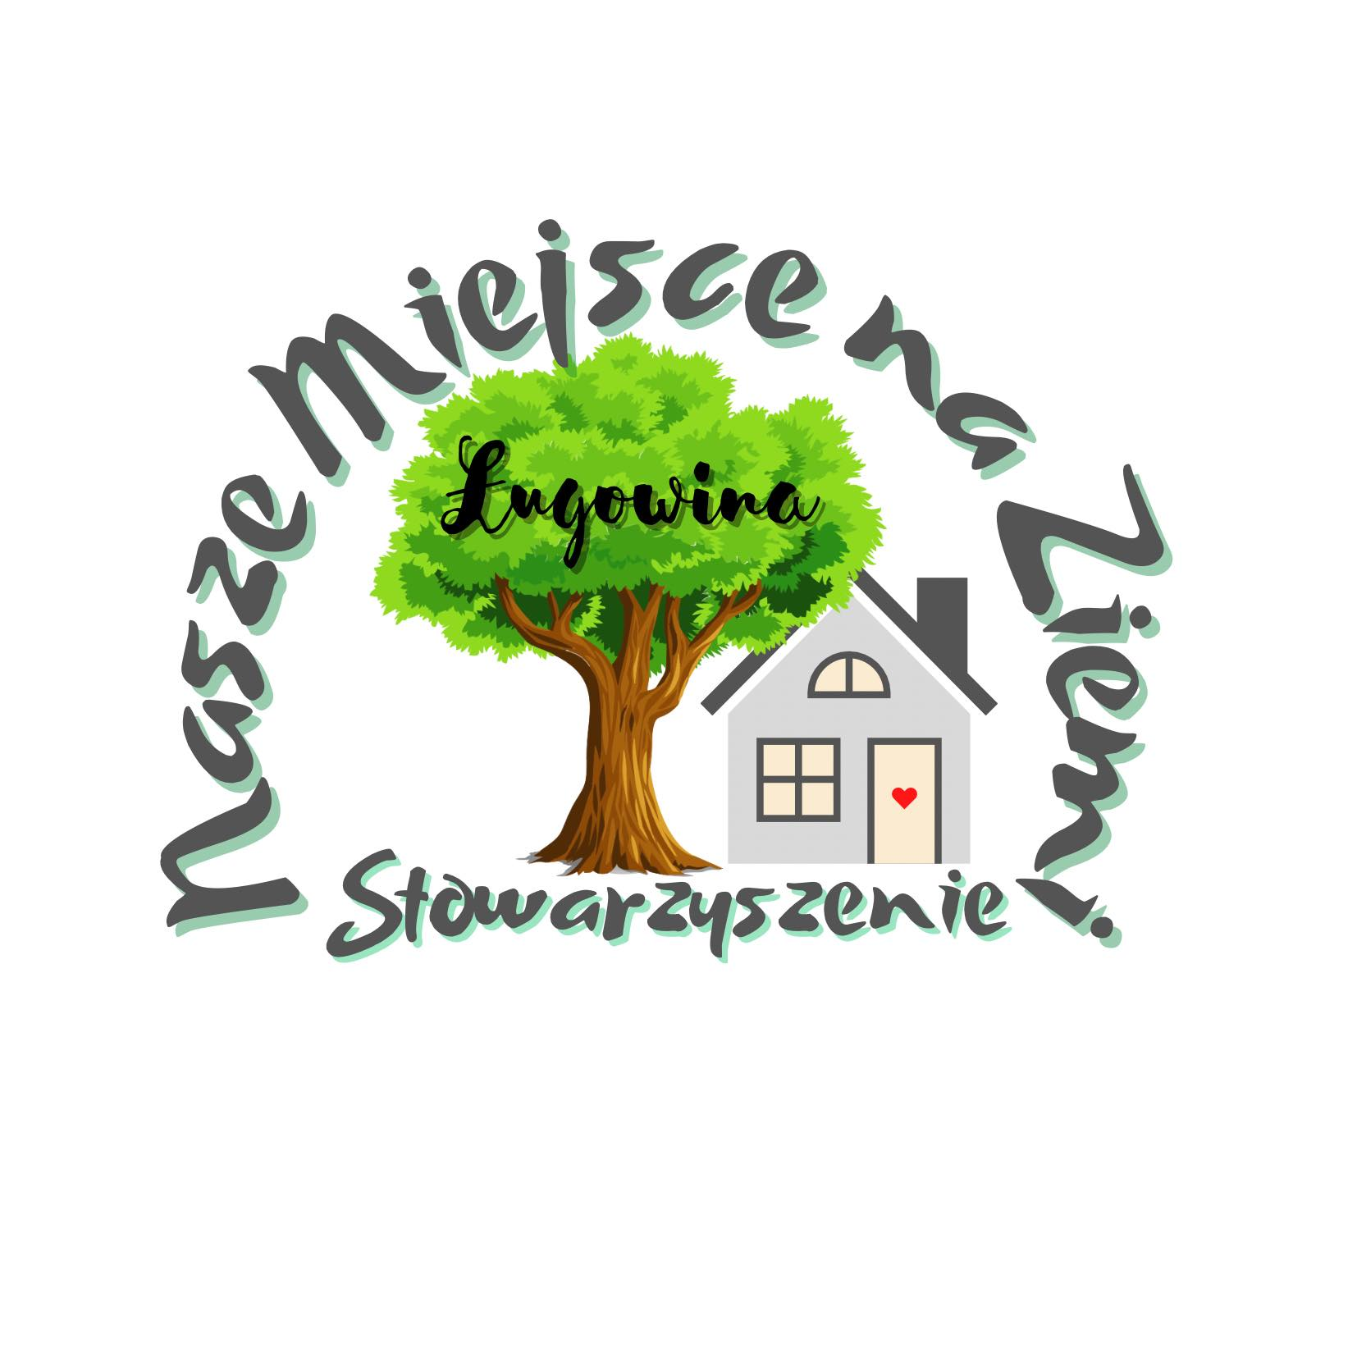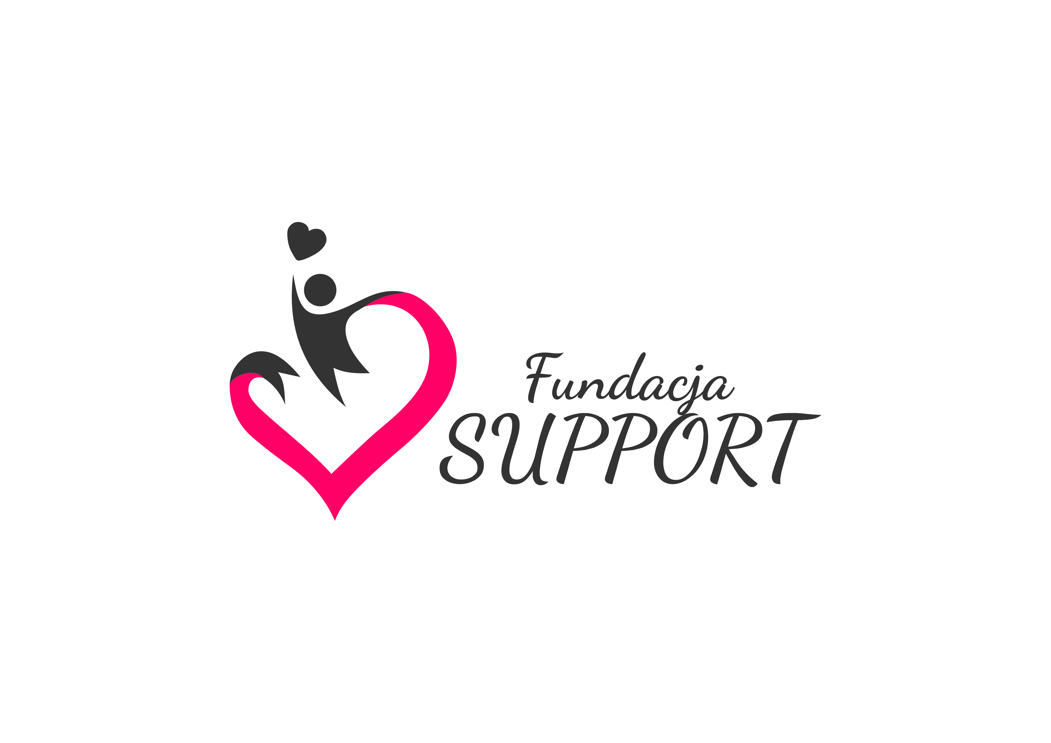
VI Powiatowy Bieg po Żniwo
Ługowina 2025

pod Patronatem Starosty Łobeskiego

Cel i zadania:
- Popularyzacja biegania oraz jego walorów zdrowotnych
- Promocja walorów turystycznych i rekreacyjnych Ziemi Łobeskiej
- Uczczenie trudu i pracy rolników
- Zachęcenie do aktywnego spędzania czasu wolnego

Organizatorzy:
- Stowarzyszenie „Nasze Miejsce na Ziemi”
- Fundacja Support
- Starostwo Powiatowe w Łobzie

Termin i miejsce:
- 13 września 2025 r. (sobota)
- Trasa Nr 1 (dystans: 4,5 km. - 1 pętla: Start i Meta (plac przy świetlicy - Ługowina) – Biegi odbywać się będą drogami polnymi i przez miejscowość
- Trasa Nr 2 (dystans : 9 km – 2 pętle)

Program minutowy:
08.00 – 10.00 - otwarcie biura zawodów.
Weryfikacja w biegach dzieci i młodzieży do godziny 10:00 w biurze zawodów
10.15 Otwarcie imprezy
10.30 Bieg w kategorii Szkrabik – bieg ok. 120 m. (rocznik 2019 i młodsi.)

Biegi Szkoły Podstawowe:
- Dziewczęta i chłopcy, dotyczy klas I-II (roczniki: 2018 - 2017) – bieg ok 400m.
- Dziewczęta i chłopcy, dotyczy klas III-IV (roczniki: 2016 - 2015) – bieg ok 400m
- Dziewczęta i chłopcy, dotyczy klas IV-VI (roczniki: 2014 – 2013) – bieg ok.800m.
- Dziewczęta i chłopcy, dotyczy klas VII – VIII (roczniki: 2012 – 2011) – bieg ok 800 m

11:30 Biegi Główne
- na 4,5 km - (1 pętla) - kobiety / mężczyźni
- na 9 km - (2 pętle) - kobiety / mężczyźni

11.30 Nordic Walking – 4,5 km kobiety / mężczyźni

Ok. 11.45 Dekoracja uczniów szkół podstawowych
Ok. 13.30 Dekoracja zwycięzców, losowanie nagród

Nagrody:
- medale dla uczestników biegów, limit uczestników 250 osób (łącznie 150 osób w Biegach Głównych, Nordic Walking) i 100 osób w biegach dziecięcych i młodzieżowych (może zostać zwiększony w przypadku większej ilości zainteresowanych),
- puchary/statuetki za miejsca 1-5 w biegach głównych (kobiety i mężczyźni) – 4,5 km i 9 km
- puchar/statuetki za miejsca 1-5 w kategorii Nordic Walking (kobiety i mężczyźni)
- puchary/statuetki za miejsca 1-5 w biegach dziecięcych i młodzieżowych (dziewczęta i chłopcy) w każdej
kategorii wiekowej
- losowanie nagród wśród uczestników, którzy ukończyli bieg - nagrody niespodzianki: (30 nagród dla dorosłych, 30 nagród dla dzieci)

Pomiar czasu:
- Pomiar czasu oraz ustalenie kolejności na mecie wykona firma Sport-time www.sport-time.com.pl
- podstawą klasyfikacji jest elektroniczny pomiar czasu wykonywany za pomocą chipa, którego zawodnik otrzymuje w biurze zawodów przy linii Start-Meta i winien przymocować do sznurówki buta startowego. Na mecie oraz na starcie biegu znajdować się będą maty kontrolne, które odnotowują pojawienie się zawodnika w danym punkcie.
- zgodnie z przepisami PZLA klasyfikacja zawodników w kategorii generalnej oraz kategoriach wiekowych odbywa się na podstawie czasu rzeczywistego (brutto, liczonego od chwili strzału startera);
- każdy z uczestników zobowiązany jest do zwrócenia chipa pomiarowego za linią mety.
- każdy uczestnik musi dobiec do punktu kontrolnego, gdzie zostanie zarejestrowany na kamerze, na trasie obowiązuje ruch prawostronny.

Atrakcje:
- Dmuchańce, wata cukrowa, popcorn, animator dla dzieci
- Po zakończonych biegach planowana jest wspólna integracja z muzyką

Zgłoszenia:
Zgłoszenia internetowe na stronie: https://sport-time.com.pl - do 09.09.2025 r.
Wpłaty należy dokonać na konto Stowarzyszenia ”Nasze Miejsce Na Ziemi” z dopiskiem:
„Darowizna Bieg - imię i nazwisko, dystans) - Nr konta: 72 1240 3884 1111 0010 7737 0362
- (Biegi Główne, Nordic Walking - wpisowe - 25 zł.). Dzieci oraz młodzież są zwolnione z opłaty.
W dniu wydarzenia opłata (gotówka) w biurze zawodów w kwocie 45 zł.

Sprawy różne:
- ciepły posiłek (zupka, kiełbaski), napoje i batony energetyczne dla uczestników biegów.
- Każdy zawodnik ubezpiecza się we własnym zakresie od następstw nieszczęśliwych wypadków i startuje na własną odpowiedzialność.
- Osoby niepełnoletnie startują za pisemną zgodą rodziców/prawnych opiekunów (wzór zgody dostępny w załączniku regulaminu).
- Organizatorzy nie ponoszą odpowiedzialności za przedmioty pozostawione bez zabezpieczenia.
- Zdjęcia wykonane podczas imprezy mogą być wykorzystane w materiałach reklamowych biegu (komunikat końcowy, plakat, informacje prasowe itp.).
- Ostateczna interpretacja regulaminu należy do organizatora.
Kontakt z organizatorami:
M. Szpryngacz – 668 112 383, e-mail mszpryngacz@powiatlobeski.pl,
M. Chechła – 504 045 688, e-mail mchechla@powiatlobeski.pl

